Kölcsön
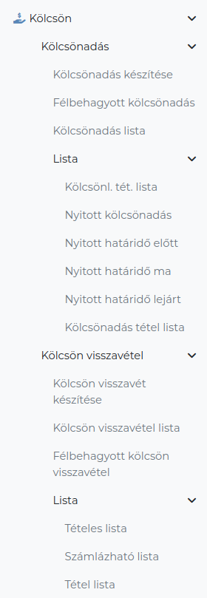
Az eVIR rendszer támogatja a termékek kölcsönadásával kapcsolatos adminisztratív folyamatokat.

A funkció használata előtt el kell végezni a következő beállításokat
- Kölcsönzési napidíjat tartalmazó árkategória rögzítése
- Kölcsön szolgáltatás rögzítése
- Kölcsön számlázás cikkszám beállítása
- Kölcsön megjegyzés sablon rögzítése

A beállítások elvégzését követően el lehet kezdeni a kölcsönadás funkció használatát
- Termék kölcsönadása
- Kölcsön termék visszavétele
- Visszavett kölcsön számlázása

